彰化縣私立精誠高級中學115級畢業紀念冊封面設計甄選辦法
一、活動目的：為配合畢業季活動，辦理畢業紀念冊封面設計甄選。藉由畢業生之巧思與美感，
結合本屆畢業主題，設計出專屬於115級之畢業紀念冊封面。
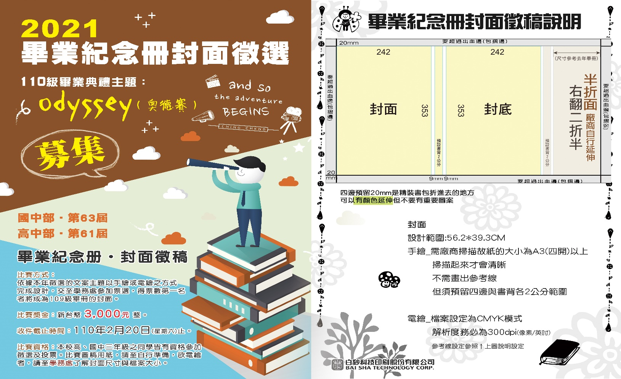
二、主辦單位：精誠中學學務處。
三、協辦單位：精誠中學畢聯會。
四、投稿對象：本校高、國三應屆畢業生。
五、甄選方式與規定：
（一）請以本屆畢業主題「留聲 Trace of Sound」，
進行本屆畢業紀念冊封面設計。
（二）封面設計範圍：56.2*39.3公分
（如右方圖片所示）。
（三）創作方式：
1、手繪：使用紙張需為A3（四開）以上，不
需畫出參考線，但須預留四邊與書背
各2公分範圍。
2、電繪：檔案設定為CMYK模式，解析度務必為300dpi（像素/英吋）。請用專業繪圖軟
體進行製作，勿用手機上的繪圖APP繪製。
（四) 請以個人名義參加投稿，每人投稿至多一件。
六、報名時間：即日起至115年2月24日（二）止。
七、甄選流程及評審項目：分為初選與全體高國三同學票選兩階段。
（一）初選：籌組畢業紀念冊封面甄選小組，成員包含：教務主任、學務主任、圖書館
主任、訓育組長、高國三導師代表各一名、畢聯會主席、畢聯會高、國中部
副主席，擇優評選出數名進行第二輪票選。
評比重點為：
1、封面設計與畢業主題、精誠中學之關連性。
2、主題說明：至多200字，說明畢冊封面設計之理念，及與精誠中學之關連性。
（二）班級票選：日期另行公告，本校高、國三應屆畢業生與各班導師每人一票。
八、獎勵方式：
（一）優選一名，依本校學生獎懲實施要點記小功一次、頒發獎狀一紙、獎金3,000元；
（二）佳作數名，依本校學生獎懲實施要點記嘉獎兩次、頒發獎狀一紙。
九、注意事項：
（一）投稿作品必須未曾公開發表、出版或未得獎之作品，且不得有抄襲之情事。如有抄襲
之情事，經他人檢舉查證屬實者，除投稿者需自負法律責任外，主辦單位得取消其得獎資格，並追回所頒發獎項。
（二）得獎作品之著作財產權讓與主辦單位，主辦單位享有發表權力，且不另發稿酬。
（三）主辦單位得經得獎者同意修改該得獎作品，如得獎者不同意修改，則視同棄權。

（四）如有未盡事宜者，得修訂公布之。
十、本辦法簽陳校長核准後公告實施，修正時亦同。

彰化縣私立精誠高級中學115級畢業紀念冊封面設計甄選表
報名編號：___________________
(由主辦單位填寫)

班級 |  | 座號 |  | 姓名
創  作  理  念 | 備註：一份甄選表限填一份封面設計，每則均需說明創作理念，未完整填寫者將不  列入參賽。

1、請同學填寫完畢後，將本表格電子檔與畢冊封面設計作品請於收件期限內寄至訓育組信箱
activity@cchs.chc.edu.tw ，並註明「115級畢冊封面甄選活動-○○○（參賽者姓名）」。
2、如有任何問題請至學務處詢問。

